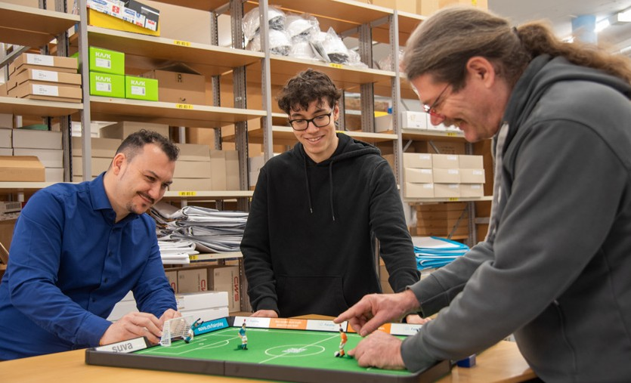
Bildhinweis: Suva

«Tipp-Kick für EM-2024-Feeling und mehr Fairplay»

Textvorlagen für interne Kommunikation

Mit diesem Dokument erhalten Sie die untenstehenden Vorlagen für die interne Kommunikation, welche Sie nach Ihren Bedürfnissen anpassen können.

Textvorlage für eine E-Mail

Textvorlage für Beitrag im Intranet

Textvorlage für Messenger-Dienst

Textvorlage für Screen

E-Mail Vorlage für

«Tipp-Kick»

Betreff: Fussball EURO 2024 – mit zwei Gewinnchancen für euch

Liebe Mitarbeitende und Fussballfans

Schon bald startet die Schweizer Nati ins Turnier - im dritten Gruppenspiel gegen Deutschland. Das dürfte für einigen Spektakel sorgen. Unser Turnier beginnt bereits heute, und wir zählen darauf, dass ihr fleissig mitmacht.
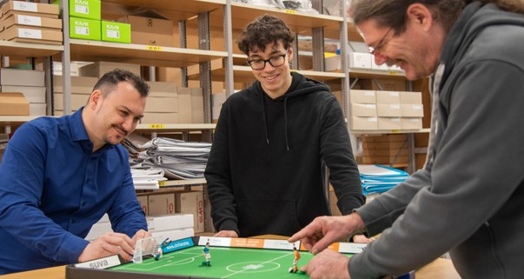
Bildhinweis: Suva

Mit dem Spielklassiker Tipp-Kick lancieren wir im Pausenraum ((hier eintragen wo das Spiel steht))
ein internes Turnier. Da ist für einmal nicht euer Fuss-, sondern euer Fingerspitzengefühl gefragt. Spannende Duelle sind vorprogrammiert, und mitmachen können alle. Sämtliche Infos findet ihr vor Ort.

Wer wird Tippkönigin, wer Tippkönig?
Neben dem Turnier könnt ihr auch am internen Tippspiel teilnehmen. Meldet euch einfach hier ((Link zu der Plattform)) an, und gebt eure Resultate für alle Spiele ein. Viel Glück.

P.S: Was auf dem Rasen gilt, gilt auch für das Tipp-Kick: Spielt fair, und haltet euch an die fünf Fairplay-Regeln.

Beste Grüsse
((Vorname / Name, Funktion))

Intranet Vorlage für

«Tipp-Kick»

Liebe Mitarbeitende und Fussballfans

Schon bald findet das Eröffnungsspiel der EURO 2024 statt. Doch bei uns startet das Turnier bereits heute – und zwar mit dem kultigen Spielklassiker Tipp-Kick. So könnt ihr schon mal EM-Luft schnuppern.
Bildhinweis: Suva

Im Pausenraum ((hier eintragen wo das Spiel steht)) lancieren wir ein internes Turnier. Da ist für einmal nicht euer Fuss-, sondern euer Fingerspitzengefühl gefragt. Spannende Duelle sind vorprogrammiert, und mitmachen können alle. Sämtliche Infos findet ihr vor Ort.

Wer wird Tippkönigin, wer Tippkönig?
Neben dem Turnier könnt ihr auch am internen Tippspiel teilnehmen. Meldet euch einfach hier ((Link zu der Plattform)) an, und gebt eure Resultate für alle Spiele ein. Viel Glück.

P.S: Was im richtigen Fussballspiel gilt, gilt auch für das Tipp-Kick: Spielt fair, und haltet euch an die fünf Fairplay-Regeln.

Beste Grüsse
((Vorname / Name, Funktion))

Messenger Vorlage für

«Tipp-Kick»

Liebe Mitarbeitende und Fussballfans

Schon bald findet das Eröffnungsspiel der EURO 2024 statt. Mit dem Spielklassiker Tipp-Kick lancieren wir im Pausenraum ((hier eintragen wo das Spiel steht)) ein internes Turnier. Das sorgt für EM-Stimmung. Kommt vorbei und macht mit. Die Infos findet ihr vor Ort.

Falls ihr am Firmen-Tippspiel teilnehmen möchtet, meldet euch hier ((Link zu der Plattform))
an und tragt eure Resultate aller Vorrundenspiele ein. Es gibt attraktive Preise zu gewinnen.

P.S: Was im richtigen Fussballspiel gilt, gilt auch für das Tipp-Kick: Spielt fair, und haltet euch an die fünf Fairplay-Regeln.

Viel Glück und beste Grüsse ((Vorname / Name, Funktion))

Screen Vorlage für

«Tipp-Kick»

Liebe Mitarbeitende und Fussballfans

Schon bald findet das Eröffnungsspiel der EURO 2024 statt. Doch bei uns startet das Turnier bereits jetzt – und zwar mit dem kultigen Spielklassiker Tipp-Kick. So könnt ihr schon mal EM-Luft schnuppern.
Bildhinweis: Suva

Für einmal ist nicht euer Fuss-, sondern euer Fingerspitzengefühl gefragt. Mit dem Tipp-Kick-Spiel könnt ihr euch im Pausenraum ((hier eintragen wo das Spiel steht)) heisse Duelle liefern.

Schreibt euch für das Turnier ein – es gibt tolle Preise zu gewinnen. Alle Infos findet ihr vor Ort.

Oder möchtet ihr beim internen Tippspiel mitmachen?
Dann meldet euch hier ((Link zu der Plattform)) an und gebt eure Spielresultate ein.

P.S: Was im richtigen Fussballspiel gilt, gilt auch für das Tipp-Kick: Spielt fair, und haltet euch an die fünf Fairplay-Regeln.

Beste Grüsse
((Vorname / Name, Funktion))

